PAPER BALLOT: FRONT




วัน (ปี/เดือน/วัน)
 |  | ข้อมูลพันธมิตร “โลกของฉัน”
 |  | ข้อมูลผู้ลงคะแนนเสียง
 |  | เพศ |  |  |  |  |  |  |  |  |  |  |  |  |  | ปีเกิด
 |  | ชาย |  |  |  |  |  | หญิง
 |  | ประเทศ
 |  | จังหวัด/
 |  | ภูมิภาค
 |  | การศึกษา
 |  |  |  |  |  |  | เรียนประถมบางส่วน |  |  |  |  |  |  |  |  |  |  |  |  |  |  | สำเร็จการศึกษา
 |  |  |  |  |  |  |  |  |  |  |  |  |  |  |  |  |  |  |  |  |  | ระดับประถมศึกษา
 |  |  |  |  |  |  | สำเร็จการศึกษา |  |  |  |  |  |  |  |  |  |  |  |  |  |  | สูงกว่าระดับ
 |  |  |  |  |  |  | ระดับมัธยมศึกษา |  |  |  |  |  |  |  |  |  |  |  |  |  |  | มัธยมศึกษา
โดยการตอบแบบสอบถามครั้งนี้ ฉันสัญญาว่าการโหวตครั้งเดียว
และครั้งสุดท้ายของฉัน ฉันจะไม่โหวตมากกว่าหนึ่งครั้ง

ประเด็นไหนสำคัญสำหรับตัวคุณและครอบครัว กรุณาเลือก 6 ข้อ |  | เลือก
 |  |  |  | 115
 | โอกาสการจ้างงานที่ดีกว่า |  |  | 115
 |  |  |  | 105
 | การศึกษาที่ดี |  |  | 105
 |  |  |  | 104
 | บริการด้านสุขภาพที่ดีกว่า |  |  | 104
 |  |  |  | 109
 | สามารถเข้าถึงอาหารที่ไม่แพงและมีคุณค่าทางโภชนาการ |  |  | 109
 |  |  |  | 102
 | ให้การสนับสนุนช่วยเหลือผู้ที่ไม่สามารถทำงานได้ |  |  | 102
 |  |  |  | 113
 | เสรีภาพจากการเลือกปฏิบัติและการกดขี่ข่มเหง |  |  | 113
 |  |  |  | 103
 | การเข้าถึงน้ำสะอาดและสุขอนามัย |  |  | 103
 |  |  |  | 108
 | มีพลังงานที่วางใจได้ในครัวเรือน |  |  | 108
 |  |  |  | 100
 | ดำเนินการกับการเปลี่ยนแปลงสภาพภูมิอากาศ |  |  | 100
 |  |  |  | 110
 | การคุ้มครองป่าไม้ แม่น้ำและมหาสมุทร |  |  | 110
 |  |  |  | 106
 | รัฐบาลที่ซื่อสัตย์และตอบสนองต่อความต้องการของประชาชน |  |  | 106
 |  |  |  | 101
 | การคมนาคมและถนนที่ดีกว่า |  |  | 101
 |  |  |  | 111
 | การคุ้มครองจากอาชญากรรมและความรุนแรง |  |  | 111
 |  |  |  | 114
 | ความเท่าเทียมระหว่างผู้หญิงและผู้ชาย |  |  | 114
 |  |  |  | 107
 | การเข้าถึงโทรศัพท์และอินเตอร์เน็ต |  |  | 107
 |  |  |  | 112
 | เสรีภาพทางการเมือง |  |  | 112
 |  | เพิ่มเติม
 |  | ประเด็น
 |  | อื่นๆ

PAPER BALLOT: BACK
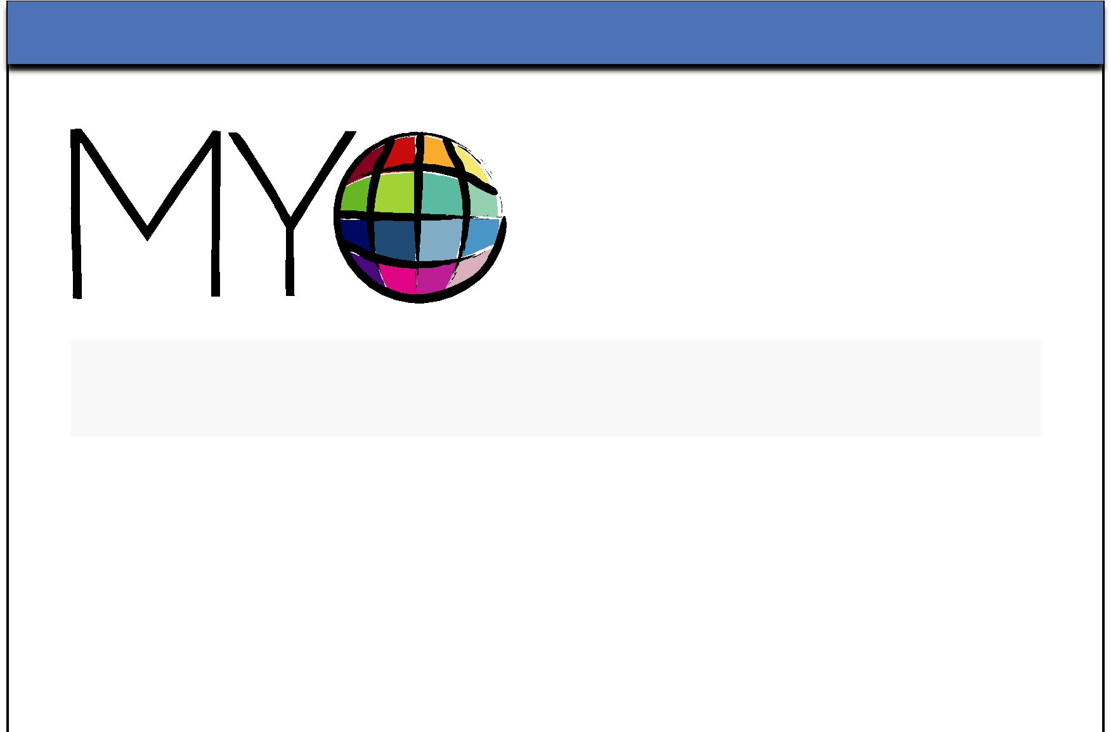

โหวตเพื่อนำไปสู่การเปลี่ยนแปลงที่จะเกิดขึ้นในโลกของคุณ

 |  |  |  |  |  |  |  |  | คุณสามารถลงรายละเอียดองค์กร หรือข้อมูลสำคัญใดๆ
 |  |  |  |  |  |  |  |  | ลงบนช่องนี้
 |  | โหวตด้วยบัตรคะแนนนี้
 |  | เลือก 6 ประเด็นที่สำคัญสำหรับตัวคุณและครอบครัว
ด้วยการสนับสนุนจากองค์กร
 | โลโก้องค์กร |  |  | โลโก้องค์กร |  | โลโก้องค์กร |  | โลโก้องค์กร |  | โลโก้องค์กร |  | โลโก้องค์กร |  | โลโก้องค์กร |  | โลโก้องค์กร
 | โลโก้องค์กร |  |  | โลโก้องค์กร |  | โลโก้องค์กร |  | โลโก้องค์กร |  | โลโก้องค์กร |  | โลโก้องค์กร |  | โลโก้องค์กร |  | โลโก้องค์กร

